五 寨 司 法 简 报

第 期

五寨县司法局 2024年2月28日

五寨县司法局

组织开展“行政执法大讲堂”第二十九期学习培训

五寨县司法局法制办按照山西省司法厅关于举办第二十九期“行政执法大讲堂”的活动要求，于2024年2月28日上午组织开展了行政执法大讲堂“第二十九期”学习培训，此次培训各大执法单位、乡镇均进行了学习培训，培训主要内容为法治政府建设背景下行政裁决制度的理解与适用，此次活动由山西大学法学院副教授赵银翠主讲。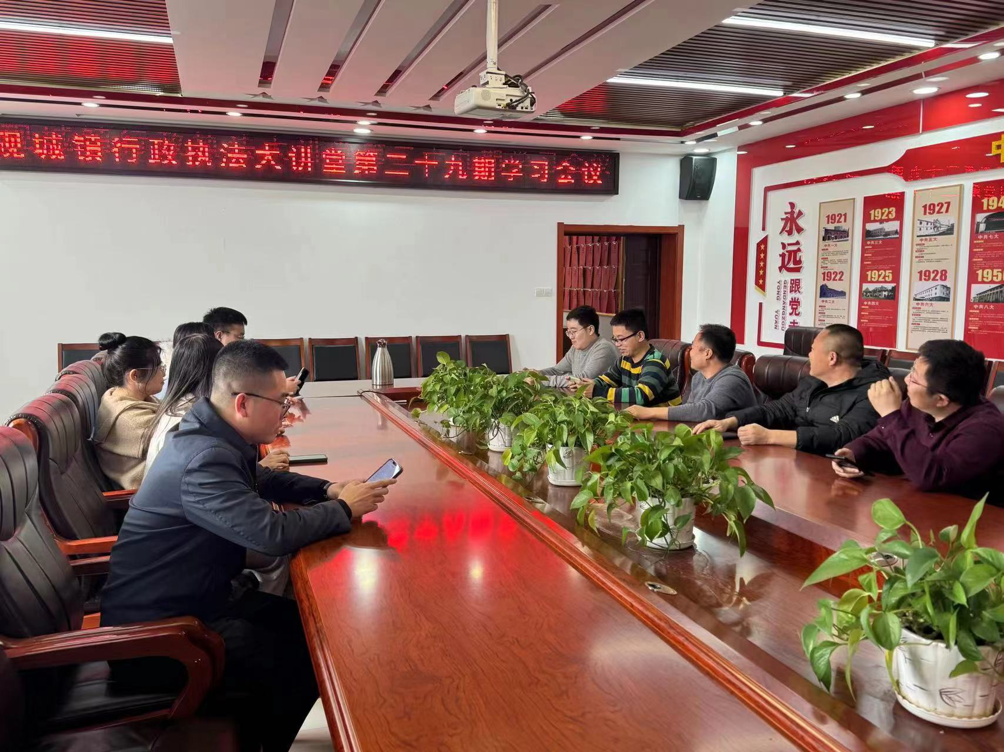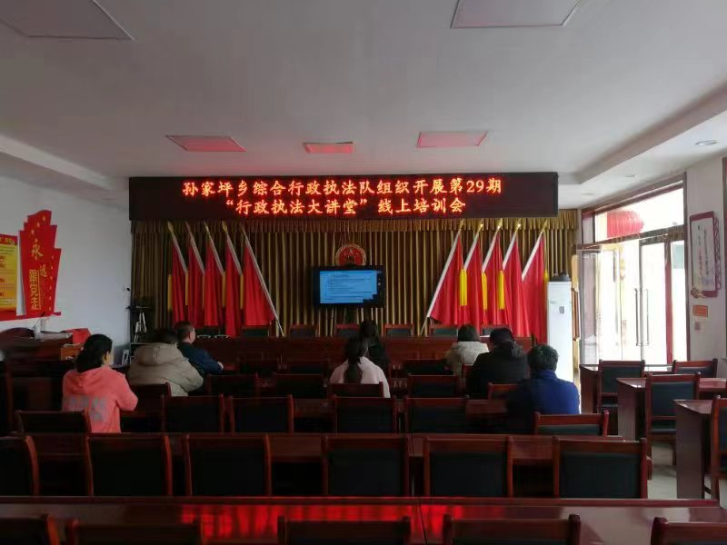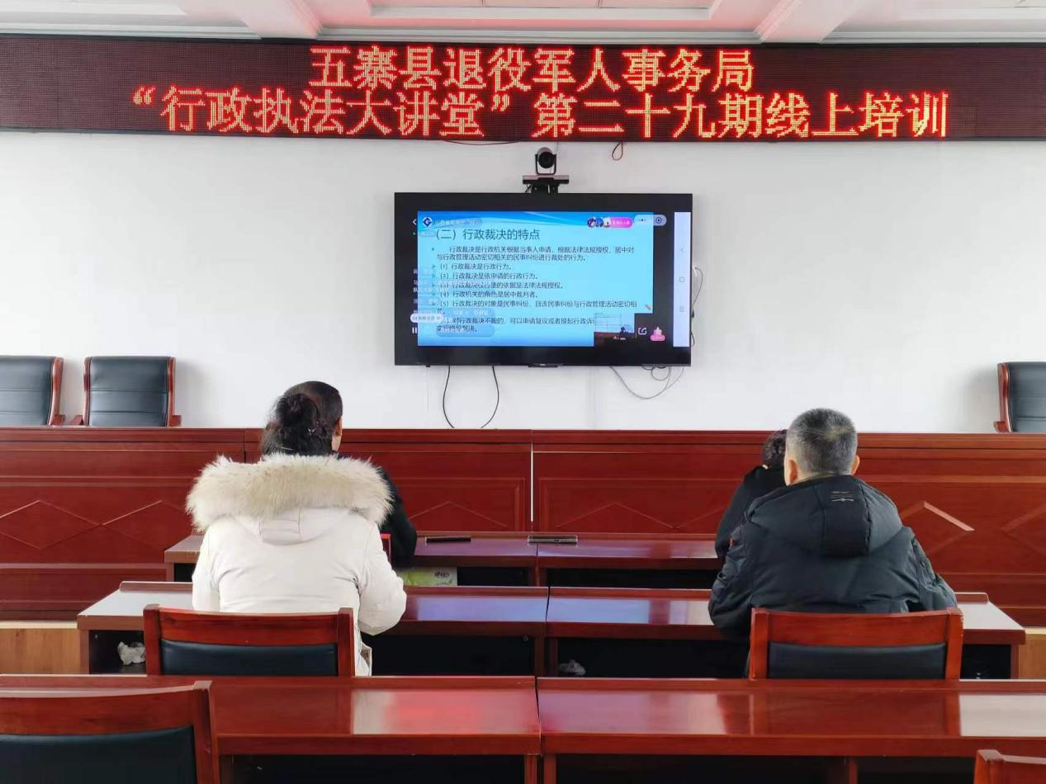

五寨县司法局

2024年2月28日